STUKWERK
Contactblad voor
kerk(be)zoekers van de
Abdij van Berne



Jaargang 42 juli 2024 nr. 07

Contactgegevens | Abdij van Berne,  Abdijstraat 49,  5473 AD Heeswijk-Dinther.  Tel: 0413-299299  Bank: IBAN: NL64 RABO 0120.1009.08  secretariaat@abdijvanberne.nl  www.abdijvanberne.nl
Stukwerk | Verschijnt maandelijks op de 1e zondag van de maand. Kopij uiterlijk tien dagen tevoren aan: stukwerk@abdijvanberne.nl
Abdijkerkpastoraat | Abt Denis Hendrickx o.praem.  Kees den Boer o.praem.  abdijkerkpastor@abdijvanberne.nl  Koster-diaken: Kees den Boer o.praem.  koster@abdijvanberne.nl
Vieringen weekdagen | 07:00 uur: Morgengebed  12:15 uur: Eucharistie  18:00 uur: Vespers
Vieringen zondagen | 08:00 uur: Morgengebed  10:30 uur: Eucharistie  18:00 uur: Vespers  Feestdagen die als zondag worden gevierd: Eerste en Tweede Kerstdag, Nieuwjaarsdag,  Tweede Paasdag, Hemelvaart, Tweede Pinksterdag, Norbertus (6 juni), Maria ten Hemelopneming (15 augustus), Augustinus (28 augustus), Allerheiligen (1 november).
Bijzondere vieringen | Voor doop, huwelijk, jubileum of uitvaart: Abdijkerkpastor abt Denis Hendrickx o.praem. abdijkerkpastor@abdijvanberne.nl
Misintenties | Koster-diaken Kees den Boer o.praem.  koster@abdijvanberne.nl, of per post  (adres zie boven) t.a.v. Kees den Boer.
Vrijwillige Kerkbijdrage | bijdrage.abdijkerk@abdijvanberne.nl  IBAN: NL64 RABO 0120.1009.08  t.n.v. Abdij van Berne  Onder vermelding van "Kerkbijdrage".
Gastensecretariaat | Bereikbaar op maandag tot en met vrijdag  09.30 – 12.30 uur. secretariaat@abdijvanberne.nl

INHOUD

Inhoudsopgave | 03
De vakantietijd is aangebroken | 04
- Kloostergasten | 05
Vieringen en bijzondere data | 06
Mededelingen | 06
- Ontmoeten en wereldwinkel | 07
De klok luidde ten afscheid | 07
Te doen gerechtigheid | 09
- Amnesty International | 09
- Caritas | 09
Activiteiten in en rond de Abdij | 10
Boekbindcentrum Echten. | 10
Natuur en Stilte | 10
Berne Abdijconcert 7 juli | 11
De Abdij van Berne is een trotse partner in het PIHL-project | 12
Ontwikkelplan toekomst Abdij van Berne in beweging | 13
Gegevens werkgroepen en contactadres | 15

Kopij voor Stukwerknummer 8, augustus 2024 s.v.p. zoveel mogelijk per e-mail, uiterlijk donderdag 25 juli aanleveren: stukwerk@abdijvanberne.nl

Redactie Stukwerk: stukwerk@abdijvanberne.nl
Abt Denis Hendrickx o.praem., Kees den Boer o.praem,
Frans van Baars, Martien van Iersel en Harry van de Ven.

Namen van schrijvers zijn bekend of worden vermeld. Anonieme kopij wordt niet geplaatst. De redactie is niet verantwoordelijk voor de inhoud van de artikelen.
Zij behoudt zich het recht voor kopij in te korten, te weigeren of voor plaatsing te overleggen.

DE VAKANTIETIJD IS AANGEBROKEN

Voor veel mensen zijn de maanden juli en augustus perioden om er op uit te trekken, om het dagelijkse leven even wat anders in te richten. Bij deze speciale tijd van het jaar wat stilstaan leverde bij mij de volgende mijmeringen op, daartoe geïnspireerd door een oude tekst , gevonden in een kerk in Baltimore:

Vakantie, tijd van rust…..
Een tijd om los te komen van wat bindt, tijd om te genieten van de zon, een mooi klein kerkje binnen te lopen en de levensverhalen die opklinken uit de eeuwenoude stenen tot je door te laten dringen. Een rustig plekje zoeken bij een beeld en kijken hoe het licht door gekleurde ramen binnenkomst. Je ogen sluiten en voelen hoe de stenen op de vloer mensen hebben gedragen. Het gebed om hulp hebben gehoord, doden hebben gedragen, tranen hebben opgevangen.
Kinderen gedoopt zochten en gingen hun weg, leefden hun leven en kwamen terug. In al je vezels weten van het bidden van mensen die voor ons uitgingen. Verlangen naar de stilte, voelen dat je verbonden bent met de bron van alle leven.

Vakantie, tijd van nieuwe kansen…..
Ruimte maken voor die andere talenten….Een mooie tekst schrijven, schilderen, zomaar rusten en even niets doen. Genieten van een mooie wandeling, bramen plukken en stilstaan voor een ree op het bospad. Luisteren naar het ruisen van de zee en de wind door je haar voelen.

Vakantie…..tijd van afstand nemen om verder te kunnen gaan….
Wees kalm te midden van het lawaai en de haast en bedenk, welke vrede er in stilte kan heersen. Sta op goede voet met alle mensen, zonder jezelf geweld aan te doen. Zeg je waarheid rustig en duidelijk, en luister naar anderen; ook zij vertellen hun verhaal. Mijd luidruchtige en agressieve mensen; zij belasten de geest.

Wanneer je jezelf met anderen vergelijkt, zou je ijdel en verbitterd kunnen worden, want er zullen altijd kleinere en grotere mensen zijn dan je zelf bent. Geniet zowel van wat je hebt bereikt als van je plannen. Blijf belangstelling hebben voor je eigen werk, hoe nederig dat ook mag zijn; het is een werkelijk bezit in het veranderlijke fortuin van de tijd. Betracht voorzichtigheid bij het zaken doen, want de wereld is vol bedrog. Maar laat dit je niet verblinden voor de bestaande deugd, veel mensen streven hoge idealen na, en overal is het leven vol heldendom.

Wees jezelf. Veins vooral geen genegenheid. Maar wees evenmin cynisch over de liefde, want bij alle dorheid en ontevredenheid is zij eeuwig als het gras. Volg de loop der jaren met gratie, verlang niet naar een tijd die achter je ligt. Kweek geestkracht aan om bij onverwachte tegenslag beschermd te zijn. Maar verdriet jezelf niet met spookbeelden. Vele angsten worden uit vermoeidheid of eenzaamheid geboren.

Leg jezelf een gezonde discipline op, maar wees daarbij lief voor jezelf. Je bent een kind van het heelal, niet minder dan de bomen en de sterren. Je hebt het recht hier te zijn, en ook al is het je al of niet duidelijk, toch ontvouwt het heelal zich zoals het zich ontvouwt, en zo is het goed. Heb daarom ook vrede met God, hoe je ook denkt dat Hij mag zijn en wat je werk en aspiraties ook mogen zijn; houd vrede met je ziel in de lawaaierige verwarring van het leven. Met al zijn klatergoud, somberheid en vervlogen dromen is dit toch nog steeds een prachtige wereld.

Streef naar geluk.

Abdijkerkpastoraat,
Abt Denis Hendrickx o.praem.

SERIE KLOOSTERGASTEN BEGINT EEN NIEUWE SERIE

Afgelopen weekend heeft Sinan Can onderzoeksjournalist en reportagemaker, in de abdij met zijn ploeg verschillende opnames gemaakt voor het nieuwe seizoen van Kloostergasten van de KRO-NCRV. De kerkgangers afgelopen zondag waren daar o.a. getuigen van opnames tijdens de Eucharistieviering.
We zijn benieuwd hoe alle opnames tot een mooi geheel “gecomponeerd” worden.
De nieuwe serie start dit seizoen met de Abdij van Berne op zaterdag 3 augustus. Voor de specifieke aankondiging en uitzendingstijd zie t.z.t. de aankondiging in de tv programmagidsen.
Van harte aanbevolen.

VIERINGEN EN BIJZONDERE DATA

Juli 2024
03 | Tomas apostel.
07 | 14e zondag door her jaar.  Voorganger Joost Jansen o.praem.  Lector Karl Tax. | 10.30
09 | Martelaren van Gorkum: Adrianus en Jacobus, norbertijnen.
11 | Benedictus, abt, patroon van Europa.
14 | 15e zondag door het jaar.  Voorganger Jan Nabuurs o.praem.  Lector Henriëtte Ausems. | 10.30
21 | 16e zondag door het jaar.  Voorganger Peter Damen o.praem.  Lector Hans Gillissen. | 10.30
22 | Maria Magdalena.
23 | Brigitta.
25 | Jakobus, apostel.
28 | 17e zondag door het jaar.  Voorganger Prior Frank van Roermund o.praem.  Lector Marika van Herwijnen. | 10.30

Augustus 2024
04 | 18e zondag door her jaar.  Voorganger Jan Nabuurs o.praem.  Lector Anneke Steeghs. | 10.30

MEDEDELINGEN

ONTMOETEN en WERELDWINKEL

Op de 2e en 4e zondag van elke maand, is er na de Eucharistieviering gelegenheid om elkaar te ontmoeten.
U bent van harte welkom in de Norbertuszaal van het Abdijhuis.
U kunt elkaar dan ontmoeten onder het genot van koffie of thee.
Wij vragen een bijdrage van €1,--. Het tweede kopje koffie/thee is gratis.

Zondag 2 augustus is de wereldwinkel niet aanwezig i.v.m. vakantie.
Wel zal de wereldwinkel present zijn op 1 september. (zie hierna)
Op de 2e zondag van september is er geen koffiedrinken

AFSCHEID DENIS HENDRICKX ALS ABT EN ABDIJPASTOR.

Op zondag 1 september zal Emeritus Abt Denis Hendrickx afscheid nemen van de abdijkerkgangers.
Hiervoor is er na de Eucharistieviering van 10.30 uur gelegenheid om elkaar te ontmoeten in de Norbertuszaal.
Op deze eerste zondag zal dan ook de wereldwinkel aanwezig zijn.

Het koffiedrinken op de 2e zondag van september vervalt daarmee.

Begin september zal Denis Hendrickx verhuizen naar Tilburg,
waar hij weer pastorale ondersteuning zal gaan verlenen in de Norbertijnen parochie.
Zijn adres daar luidt:
De Schans 122, 5011 EN Tilburg,
tel: 013-4551145 / 06-20167752.
Mail: d.hendrickx@abdijvanberne.nl

DE KLOK LUIDDE TEN AFSCHEID

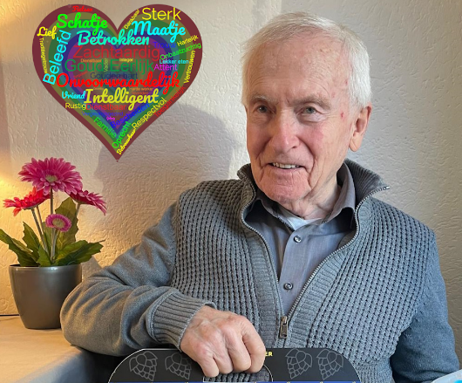
GUIDO VAN RIJN
Geboren te Utrecht,
10 maart 1938.

Overleden te Schijndel,
14 mei 2024.

Uitvaart viering in de Abdijkerk,
21 mei 2024.
aansluitend crematie in crematorium
“Sparrenburg” te Rosmalen.

NELLIE VERMEULEN -VAN KESSEL
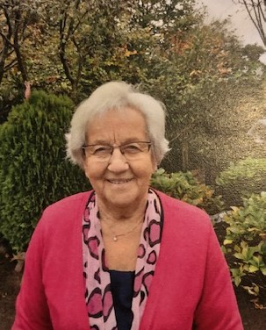
Geboren te Vorstenbosch,
8 december 1930.

Overleden te Heeswijk-Dinther,
26 mei 2024.

Uitvaartviering in de Abdijkerk,
1 juni 2024.
Crematie in besloten kring.

MARIËTTE ROOIJMANS – VERBRUGGEN

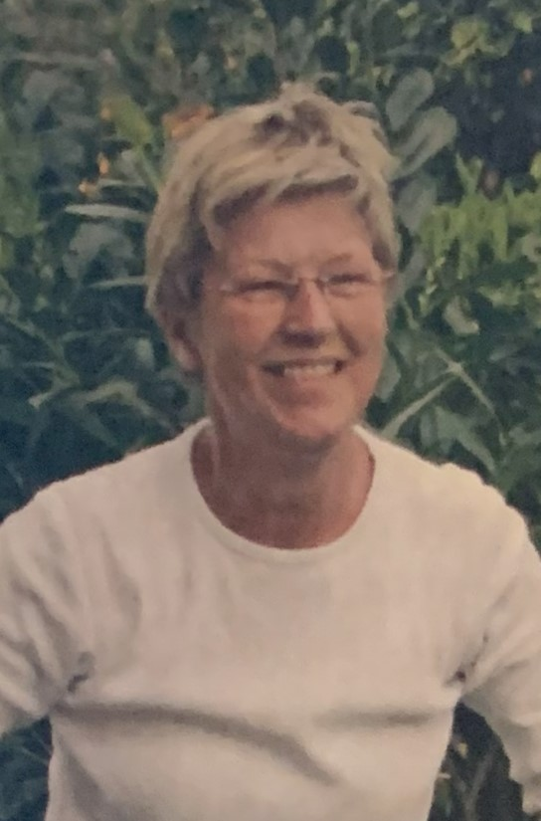
Geboren te Veghel,
11 september 1946.

Overleden te Heeswijk-Dinther,
4 juni 2024.

Afscheidsviering in de Abdijkerk,
11 juni 2024.

DOEN GERECHTIGHEID


AMNESTY INTERNATIONAL

UW REACTIE MAAKT HET VERSCHIL

Er liggen geen voorbeeld brieven meer in de abdijkerk.
Wat kun jij doen?
Kijk online bij https://www.amnesty.nl/kom-in-actie/acties en kies je eigen actie uit!

N.a.v. het opheffen van de Diaconale Werkgroep Abdijkerk, zal de redactie van eventuele binnenkomende berichten aan de redactie van Stukwerk betreffende Amnesty International, toch blijven publiceren, gezien het belang dat hiermee gediend wordt om hierop te kunnen reageren.

Namens Amnesty en al die mensen die hierdoor steun ervaren, zullen u dankbaar zijn. Onze hartelijke dank.

CARITAS

Voor aanmelding van goederen gelieve te e-mailen naar:
caritaspetrus@gmail.com of bel naar 06 4200 0557.

Ook kunt u gewenste goederen, goed verpakt in een doos of plastic zak, achter in de Abdijkerk neerzetten.
Voor meer informatie zie de site: www.caritasuden.nl

.

ACTIVITEITEN IN EN ROND DE ABDIJ

Voor de laatste en actuele informatie zie website:
www.abdijvanberne.nl onder tabblad agenda en/of actueel.

Voor meer informatie:
Zie folder achter in de kerk: Abdij van Berne activiteiten voorjaar 2024.

Driedaagse workshop boekbinden in de Abdij van Berne
(Staat niet in de activiteitenfolder)
VAN VRIJDAG 2 TOT EN MET ZONDAG 4 AUGUSTUS 2024 zal Boektotaal van Boekbindcentrum Echten een driedaagse workshop over boekbinden verzorgen in de Abdij van Berne.
Programma
Voor de workshop hebben we gekozen voor de Wire Edge Binding, ontworpen door de Amerikaan Daniel Kelm.
Op de dag van aankomst gaan we na de kennismaking naar het Proeflokaal om het Abdijbier te proeven. De tweede dag gaan we aan de slag met de Wire Edge Binding. Op de dag van vertrek staat een bezoek gepland aan het likeur- en frisdrankmuseum in Veghel.

Praktische informatie:
Wat: Driedaagse workshop over boekbinden door Boektotaal
Datum: vrijdag 2 augustus tot en met zondag 4 augustus 2024
Locatie: Abdij van Berne, Abdijstraat 49, Heeswijk-Dinther
Kosten: 465 euro. Dit is inclusief verblijf in een comfortabele gastenkamer met douche en toilet, koffie, thee en fris, maaltijden, workshop inclusief materialen, bezoek Proeflokaal en museum. Omdat er beslissingen worden genomen aangaande de definitieve doorgang van de workshop in het klooster naar aanleiding van de aanmeldingen die we ontvangen, hebben we besloten om een aanbetaling te vragen zodra iemand zich aanmeldt.
Aanmelden: Bij aanmelding voor deelname aan de workshop wordt een aanbetalingsbedrag van 25% van het totale workshopbedrag berekend. Neem vrijblijvend contact op met Boektotaal via 06 45 96 84 00 of via info@boektotaal.nl. U kunt zich daar aanmelden.

DO 08 AUG - ZO 11 AUG
Lang weekend “Natuur en Stilte (zie activiteitenfolder)

BERNE ABDIJCONCERTEN

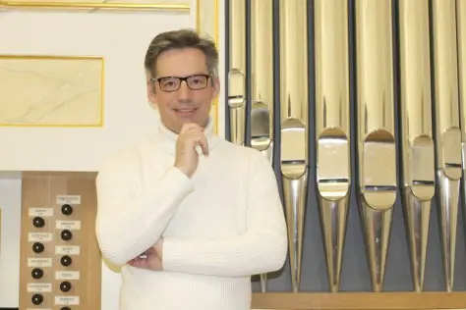
Op zondag 7 juli komt Tobias Horn.

Tobias Horn (1970) is organist in Besigheim en docent in Stuttgart (Duitsland) en behoort tot de top van zijn generatie in Duitsland. Opgeleid als evangelische kerkmusicus heeft hij zich mede gespecialiseerd in Franse barok en romantische orgelmuziek. Het complete werk van Bach behoort tot zijn repertoire. Hij won diverse grote internationale prijzen “orgelconcours”.
Praktische informatie:
Datum: zondag 7 juli 2024.
Aanvang: 16.00 uur.
Entree: € 10,-, te betalen aan de kerk.
Voor meer informatie over Berne Abdijconcerten: www.stichtingberneabdijconcerten.nl

DE ABDIJ VAN BERNE IS EEN TROTSE PARTNER IN HET PIHL-PROJECT!

De Abdij van Berne (Abdij) is een van de partners in het PIHL-project. De Abdij wordt financieel gesteund door de EU via het Interreg Vlaanderen-Nederland project. Dit project richt zich op de ontwikkeling van duurzaam toerisme, zorg en erfgoed. Met hulp van deze subsidie gaan wij in dit project zodat de Abdij een aantrekkelijke plek blijft voor rust en spiritualiteit zoekers, wandelaars, toeristen en andere geïnteresseerden. Dit doen we met een 3-tal projecten door ervoor te zorgen dat het abdijleven nog beter voelbaar en zichtbaar wordt.

Doelstellingen van PIHL
Samenwerking is het sleutelwoord voor Interreg. Deze Europese fondsen zetten regio’s uit verschillende landen aan om vergelijkbare projecten in een samenwerkingsverband uit te werken. Zo zijn zowel de Nederlandse Provincie Brabant en de provincie Antwerpen rijk aan religieus erfgoed dat steeds meer toeristisch, maar respectvol, ontsloten wordt. Europa keurde een gezamenlijk programma goed dat voor serieuze investeringen zorgt in de genoemde regio’s.
De bedoeling is in de grensgebieden van Brabant en Vlaanderen nieuwe of bestaande Stilteparels (door) te ontwikkelen, zoals daar zijn kloosters waar herbronning en ontsnappen aan de hectiek van het dagelijkse leven centraal staan. Onze Abdij kan een eigentijds antwoord bieden op de versterkte hedendaagse zoektocht naar zingeving, ruimte, stilte, inspiratie, groen en/of onthaasting. Tegelijkertijd zijn wij altijd zoekende en onderweg naar de meest optimale manieren om onze Abdij te ontsluiten voor de hedendaagse bezoeker en toerist. Daarbij het juiste evenwicht te bewaken tussen historische, economische, sociale, culturele, spirituele, organisatorische en/of ecologische aspecten.

De contactpersoon bij de Abdij is Martin Meijer – te bereiken via +31.6.553.64.737 en via email: econoom@abdijvanberne.nl

Deze projecten worden mogelijk gemaakt dankzij de subsidie van INTERREG Vlaanderen-Nederland. Hun steun is essentieel voor de realisatie van deze projecten. En dit helpt ons een duurzame en toegankelijke toeristische bestemming te creëren.



ONTWIKKELPLAN TOEKOMST ABDIJ VAN BERNE IN BEWEGING

Eind 2023 heeft het Ontwikkelteam in een gemoedelijke sfeer de eerste ideeën en plannen voor de toekomst van de Abdij van Berne in Heeswijk-Dinther gepresenteerd aan en besproken met het convent, personeelsleden, vrijwilligers en belangstellenden uit het dorp. Dit leverde veel informatie en suggesties op voor het vervolgproces. Ook ontstonden er nieuwe inzichten. Met onderstaande informatie willen wij u op de hoogte stellen van de stand van zaken op dit moment.
Abdijhuis
Het voormalige gymnasium het ‘Abdijhuis’ is verkocht aan ontwikkelaar Stein en Duurzaamheid.nl. Het gebouw wordt grondig verbouwd, gerestaureerd en verduurzaamd. Met de Holie Hub van Anne-Marie Rakhorst als een van de gebruikers is het dé ontmoetingsplaats en werkomgeving voor duurzame aanjagers in Noord-Brabant. Er zijn over en weer goede afspraken gemaakt over gebruik en samenwerking.
Heerengracht
Met Oomen Architecten hebben we een ontwerp gemaakt voor de Heerengracht, het gebouw tussen de abdij en het Abdijhuis. Het heeft de voorkeur om het gebouw terug te brengen in zijn oorspronkelijke vorm, dus zonder de jaren ’90-aanbouw. Tevens willen we de Abdijkerk zichtbaar maken en creëren we een foyer achter de Abdijkerk en een nieuwe toegang aan de zijkant naast het Abdijhuis. Vanuit de verdieping van de Heerengracht is straks van bovenuit zicht op deze foyer en komen er workshop-ruimten. De Heerengracht wordt zo aantrekkelijk voor ontvangst van gasten, groepen en bezoekers. Met een externe subsidie kunnen we (audiovisuele) voorzieningen treffen in de Heerengracht om de geschiedenis van de Norbertijnen in Nederland te laten zien.
Boerderij
Oomen Architecten heeft schetsen gemaakt voor de eerste verdieping van de boerderij. Deze verdieping wordt in de plannen grondig opgeknapt en verbouwd tot kantooreenheden met een nieuwe toegang aan de achterkant. Voor de activiteiten van Stichting Berne Abdijbier staat een demo-brouwerij hoog op het verlanglijstje. Daartoe is een uitbreiding nodig van de huidige boerderij, waarvoor een aantal studies worden uitgewerkt. Ook het terras behoeft nog studie en aandacht. De boerderij is immers een grote trekpleister voor het totale complex.
Hof van Berne
In de plannen die vorig jaar getoond zijn, hielden wij rekening met de realisatie van een 46-tal appartementen voor zorg en sociale woningbouw in de vorm van een hof op de zogenoemde paardenwei. Oomen Architecten heeft een aantal studies gemaakt voor een Hof van Berne. Uiteindelijk hebben we geconcludeerd dat een dergelijk aantal wooneenheden bij elkaar niet past in het ensemble van het totale abdijterrein. We maken een studie naar de mogelijkheden van een landelijk model dat meer aansluit op de historie van de Abdij van Berne.
Achterkant van Abdijcomplex
In de eerder gepresenteerde plannen stelden we dat de achterkant van het terrein pas in een later stadium aan de beurt zou komen in het ontwikkeltraject. We hadden immers onze handen vol aan de Hof van Berne en overige projecten. Vragen over mogelijke ontsluiting aan de achterkant in verband met verkeersstromen, eventuele mogelijkheden voor sociaal-culturele activiteiten, bouw woningen of waterberging kwamen naar boven. Ons uitgangspunt blijft dat alle plannen een positieve bijdrage leveren aan een gezonde exploitatie.
Verduurzaming
We hebben een eerste onderzoeksrapport ontvangen en besproken hoe we ons complex willen en kunnen verduurzamen. Op basis van dit rapport kunnen we (aanvullende) maatregelen treffen voor energiebezuiniging, die we al deels hebben doorgevoerd: isolatiemaatregelen, gedragsregels, ruimten beter koppelen en benutten, etc. We onderzoeken de mogelijkheden om zelf energie op te wekken zoals zonnepanelen, maar ook de mogelijkheden voor aardwarmte.
Conclusie
De eind 2023 ingebrachte vragen en suggesties voor de toekomst van het Abdijterrein en ontwikkelingen tijdens het lopende proces hebben ons tot nadenken gezet. Dit heeft geleid tot een herbezinning op de plannen en de planning. Concrete activiteiten voor de kortere termijn zijn Heerengracht, Boerderij en Verduurzamen. Voor woningbouw en aanpak achter terrein onderzoeken we wat de mogelijkheden zijn en worden daarmee op de langere termijn geschoven.
Bron: Ontwikkelteam Abdij van Berne | Foto: Ramon Mangold

Werkgroepen | ✪ Werkgroep Lectoren:  Prior Frank van Roermund o.praem. lectoren@abdijvanberne.nl  ✪ Werkgroep Bezoekgroep: Julia Timmerman. bezoek@abdijvanberne.nl  ✪ Financiële Werkgroep Abdijkerk  Deze is onderdeel geworden van  Vrienden van de Abdij van Berne.  ✪ Klankbordgroep: Margo Rooijmans,  margotrooijmans@hotmail.com  ✪ Werkgroep voor Liturgie:  Prior Frank van Roermund o.praem.
Participanten | Nel van Doornik.  participanten@abdijvanberne.nl
Vrienden van de Abdij van Berne | vrienden@abdijvanberne.nl.  abdijvanberne.nl/vriendenvanberne
Berne Abdijconcerten | Orgelconcerten 1e zondag van de maand om 16:00 uur, van mei t/m december, m.u.v. augustus. Peter Damen o.praem. orgelkring@stichtingberneabdijconcerten.nl
Berne Anders | Gerard van Reisen 06-20.64.24.32.  berne-anders@abdijvanberne.nl
Ruach | Cobi Voskuilen  024-37.81.672 ruach@abdijvanberne.nl
Vrienden van Bandra East | Sponsoring kansarme kinderen in India. Administratie: Corrie de Ruiter.  0345-61.93.26  Markiezenhof 11, 4141 JN Leerdam. dirk.corriederuiter@gmail.com
Solidair met India | Anja Bekkers 06 4285 6729.  anja.bekkers@solidairmetindia.nl info@solidairmetindia.nl
Tijdschrift Berne | Driemaandelijks tijdschrift van de Norbertijnen van Berne.tijdschriftberne@abdijvanberne.nl



